МБОУ Маргаритовская СОШ Азовского района

Исследовательская работа

**Тема: «Пищевые добавки и их влияние на здоровье человека»**



Автор работы: Симонова Анастасия ,11 класс,

МБОУ Магаритовская СОШ Азовского района.

**Оглавление**

1. Введение
2. Цели и задачи
3. Актуальность
4. Глава №1 «Пищевые добавки и их классификация»:

4.1 Международные стандарты использования

4.2 Классификация добавок

4.3 Пищевые добавки в России

4.4 Запрещенные добавки

1. Глава №2 «Изучение потенциально опасных для здоровья пищевых добавок»:

5.1 Исследование чипсов

5.2 Исследование кириешек

5.3 Исследование кока – колы

5.4 Исследование шоколада

1. Заключение.
2. Список литературы.
3. Приложения.

**Введение**

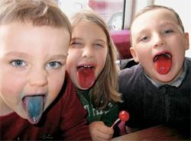Значение питания в жизнедеятельности человека отражает выражение Г.Гейне «Человек есть то, что он ест», тем самым, подчеркивая исключительную роль питания в формировании тела, поведении ребенка. Характер питания оказывает влияние на рост, физическое и нервно-психическое развитие человека, особенно в детском и подростковом возрасте. Правильное питание является абсолютно необходимым фактором для обеспечения нормального кроветворения, зрения, полового развития, поддержания нормального состояния кожных покровов, определяет степень защитной функции организма.

Пищевые добавки (ПД) – одно из древнейших изобретений человечества. Они явились одним из первых достижений Homo sapiens, который вместе с даром осмысления получил от природы потребность в пищевом разнообразии. Ежедневно практически любой человек на земном шаре использует с продуктами питания хотя бы одну из самых популярных ПД – соль, сахар, перец, лимонную кислоту[5].

История применения пищевых добавок (уксусная и молочная кислоты, поваренная соль, некоторые специи и др.) насчитывает несколько тысячелетий. Однако только в 19-20 веках им стали уделять особое внимание. Вызвано это особенностями торговли с перевозкой скоропортящихся и быстро черствеющих товаров на большие расстояния, что требует увеличения срока хранения. Спрос современного потребителя на пищевую продукцию с привлекательными цветом, запахом обеспечивают ароматизаторы, красители, консерванты и т. п.

Жизнь современного человека характеризуется заметным влиянием техногенно - антропогенных факторов, приводящих к нарастанию загрязнения пищи, воды и воздуха чужеродными веществами[6].

Смело можно утверждать, что каждый из нас с пищей, водой и воздухом получает несколько граммов чужеродных веществ, которые не относятся к пищевым. Но определенный вклад вносят и пищевые добавки. С расширением наших знаний о пище и совершенствованием технологии производства продуктов питания росло и использование пищевых добавок. Этому способствовало и общее изменение образа жизни. В наш индустриальный век огромное количество людей сосредоточилось в городах. Резко возросла численность мирового населения. Все это потребовало новых способов, как обработки, так и распределения продуктов питания, благодаря чему пищевые добавки стали применяться все шире[7].

Потребность в них особенно возросла в последнее время в связи с увеличением спроса на более питательные и более удобные для использования пищевые продукты.

Но нельзя забывать о том, что, некоторые виды добавок как естественных, так и искусственных противопоказаны определённым группам людей страдающих теми или иными заболеваниями, многие из которых могут вызывать аллергическую реакцию разной степени тяжести.

По данным отечественных и зарубежных исследователей, распространенность пищевой аллергии во всём мире возрастает и колеблется по странам в широких пределах: от 0,01 до 50%. Пищевая аллергия, как правило, впервые развивается в детском возрасте. При приеме некоторых пищевых продуктов нередки случаи анафилаксии, что является важной социальной и медицинской проблемой, поскольку является частой причиной обращения пациентов за скорой медицинской помощью во всем мире. Согласно данным неотложной медицинской службы США ежегодно регистрируется более 30000 пищевых анафилактических реакций, причем 150-200 случаев ежегодно сопровождается летальными исходами, подавляющее большинство приходится, как говорилось выше, на детский возраст. Надо отметить, что среди людей с заболеваниями желудочно-кишечного тракта распространенность аллергии к продуктам питания выше, чем среди лиц, не страдающих этими заболеваниями (этот показатель колеблется от 5 до 50 %.

Почему число заболеваний связанных с потреблением современных продуктов питания неуклонно растёт? Во-первых, это связано заменой традиционного питания народов и народностей на систему быстрого питания и приготовления пищи, где в максимальной степени используются достижения современной химии и биотехнологии. Развитие болезненных реакций и пищевой аллергии в том числе, провоцируется общими для взрослых и детей факторами.

Во-вторых, это связано с повышением проницаемости слизистой кишечника, которое отмечается при воспалительных заболеваниях желудочно-кишечного тракта, спровоцированных нетрадиционной пищей и теми химическими добавками, которые присутствуют в ней. Современный темп жизни, беспорядочное питание, редкие или частые приемы пищи приводят к нарушению секреции желудка, развитию гастрита, гиперсекреции слизи и другим расстройствам, вызывающим формирование не только пищевой аллергии, но и других серьёзных нарушений в здоровье человека. Надо понять, что без пищевых добавок сегодня уже не обойтись. Но для того чтобы остановить распространение этих заболеваний связанных с приёмом пищи, в настоящее время необходимо широкое информирование населения с целью обучения граждан и их близких избегать употребления продуктов, содержащих потенциально опасные продукты и пищевые добавки, а также обучение неотложным мероприятиям при появлении признаков заболевания и аллергических реакций.

Для того чтобы восполнить существующий пробел в информированности населения мы решили выяснить какие пищевые добавки содержат сладкие газированные напитки, чипсы, сухарики и какое влияние они оказывают на здоровье человека[5].

**Цель:**

проанализировать добавки, используемые в пищевой промышленности и в частности при производстве газированных напитков, чипсов, сухариков и шоколада. Выявить влияние пищевых добавок на организм человека.

**Задачи**:

● изучить теоретический материал о классификации и характеристик пищевых добавок;

● проанализировать химический состав распространенных продуктов – чипсов, сухариков, газированных напитков;

● выявить знания обучающихся школы о пищевых добавках;

● выработать рекомендации по употреблению продуктов питания, содержащих определенные пищевые добавки.

**Объект исследования**: процесс влияния пищевых добавок на здоровье человека.

**Предмет исследования**: пищевые добавки в продуктах питания.

**Проблема**: Как влияют пищевые добавки, используемые в производстве продуктов на здоровье человека.

**Актуальность**: В наши дни проблема правильного питания наиболее актуальна. Гамбургеры, жевательные резинки, чипсы, сухарики, газированные напитки стали неотъемлемой частью нашего питания. Что представляют собой эти продукты? Как они влияют на организм человека?

**Гипотеза:** Если всесторонне информировать население о влиянии пищевых добавок на здоровье, то возрастет мотивация людей на употребление натуральных продуктов питания и можно ожидать снижения аллергических заболеваний и улучшения показателей здоровья населения страны.

**Глава № 1 «Пищевые добавки и их классификация»**

**Пищевые добавки** — вещества, в нормальных условиях не используемые как пища или как типичные пищевые ингредиенты (вне зависимости от их питательной ценности), которые в технологических целях добавляются в **продукты питания** в процессе производства, упаковки, транспортировки или хранения для придания им желаемых свойств, например, определённого **аромата (ароматизаторы), цвета (красители)**, длительности хранения **(консерванты), вкуса, консистенции** и т.п.

**Международные стандарты использования**

Международные стандарты на пищевые добавки и примеси определяются Объединенным комитетом экспертов Международной сельскохозяйственной организации (JECFA) и Кодексом Алиментариус (Codex Alimentarius), принятом Международной комиссией ФАО/ВОЗ и обязательным к исполнению странами входящими в ВТО. Особенностью Кодекса Алиментариус является то, что он не учитывает токсикологические особенности пищевых добавок[12].

**Классификация добавок**

Для классификации пищевых добавок в странах Евросоюза разработана система нумерации (действует с 1953 года). Каждая добавка имеет уникальный номер, начинающийся с буквы «E». Система нумерации была доработана и принята для международной классификации Кодекс Алиментариус[9].

[Все существующие в мире пищевые добавки делятся на две группы. В первую входят индексы "Е", одобренные официальными органами - национальными и международными. Во вторую группу входят неразрешенные, в том числе и запрещенные пищевые добавки. Список пищевых добавок, разрешенных к ввозу и применению на территории Российской Федерации регламентируется Санитарно-эпидемиологическими правилами и нормативами (СанПиН) 2.3.2.1293-03 "Гигиенические требования по применению пищевых добавок". Российский СанПиН разработан на основе одобренного Всемирной Организацией здравоохранения списка Codex Alimentarius, и все перечисленные в нем добавки соответствуют международным стандартам чистоты и качества. Однако в России разрешены не все добавки международного списка. С другой стороны, российский список содержит краситель Красный 2G (RED 2G) под индексом Е128 - в июле 2007 года он был запрещен в странах Евросоюза как потенциальный канцероген.](http://www.eda-life.ru/food_adds/) А вслед за этим его запретили и в нашей стране 3 сентября 2007 года.

Специалисты приписывают пищевым добавкам около 50 различных функций. Можно выделить 10 больших групп добавок:

1.Питательные добавки (природные компоненты пищи);

2. Добавки, сохраняющие свежесть;

3. Добавки, облегчающие переработку или изготовление;

4. Консерванты;

5. Приправы;

6. Красители;

7. Уплотнители (текстуранты);

8. Подсластители;

9. Наполнители;

10. Прочие [2].

**Питательные добавки.** У этих добавок блестящая история, так как с их помощью в развитых странах удалось практически ликвидировать болезни, вызываемые недостатком в рационе того или иного элемента или вещества, а именно: зоб (недостающий фактор-йод), цингу (витамин С), пеллагру (ниацин), рахит (витамин D, кальций, фосфор) и другие подобные заболевания. В пищевые продукты для повышения их питательной ценности добавляют почти все микроэлементы и макрокомпоненты пищи (жиры, углеводы, белки и клетчатку). Чтобы повысить питательную ценность пищи, очень важно добавлять в неё те вещества, которые в обычном рационе присутствуют в количествах ниже оптимальных[4].

Добавки, сохраняющие свежесть, включают в первую очередь антиоксиданты. Их добавляют к маслам и к упаковочным материалам, чтобы предотвратить прогоркание. Используют также хелатирующие агенты и секвестранты. Они предотвращают взаимодействие между металлами и компонентами пищи, что сводит к минимуму обесцвечивания, а также утрату вкуса и аромата. Ряд веществ используется для того, чтобы предотвратить потемнение фруктов на поверхности разреза[10].

**Добавки, облегчающие переработку или изготовление.** Для улучшения вкуса пищевых продуктов очень важны вещества, способные изменять реакцию в кислую или щелочную сторону. Кроме того, в эту группу входят хелатирующие агенты и секвестранты, а также вещества, изменяющие текстуру продуктов, вызывающие коагуляцию белков (их применяют в сыроварении), способствующие изменению цвета, желатинированию в молочных продуктах, изготовлению взбитых сливок или осветлению кофе.

**Консерванты.** Это антимикробные агенты, предназначенные для того, чтобы долгое время сохранять продукты годными к употреблению. С самых давних пор люди использовали для этих целей соль, сахар, кислоты и дым, в котором продукты коптили. В качестве консервантов для фруктов и овощей используют бензоат натрия и бензоат калия. В хлебопечении и производстве молочных продуктов применяются пропионты, подавляющие развитие плесневых грибов.

**Пряности.** Во времена, когда не было постоянных торговых путей, обеспечивающих ввоз пряностей, пища европейцев была крайне однообразной и неудовлетворительной не только в количественном, но и в качественном отношении. В наше время в ходу свыше 2000 различных пряностей для любого мыслимого 2 употребления. Природные пряности имеют очень сложный состав; в кофе, например, содержится свыше 1000 различных соединений (впрочем, обычно пряности далеко не столь сложны). Большинство пряностей, которыми мы пользуемся теперь, - это смеси, составленные из синтетических веществ.

**Красители.** Назначение пищевых красителей состоит в том, чтобы придать прошедшим обработку продуктам более привлекательный вид. Красители делятся на две главные группы: природные и синтетические. Теперь во всём мире ощущается тяга ко всему \*натуральному\* в пище, и потому в качестве пищевых красителей все чаще стремятся использовать очищенные пигменты многих растений, животных (в частности насекомых) и микроорганизмов.

**Текстуранты.** Так называют различные добавки, предназначенные для улучшения текстуры пищевых продуктов. Соединения кальция делают консервированные томаты более плотными и крепкими. Фосфаты улучшают вкус консервированных груш, делая их более нежными. Пирофосфаты улучшают текстуру пудингов быстрого приготовления и молочных продуктов. Эмульгаторы придают стабильность водным и масляным эмульсиям в заправках для салата.

**Подсластители.** Природные подсластители, такие, как сахар, известны людям на протяжении тысячелетий. Их всегда добывали в больших количествах. Однако забота о снижении калорийности пищи вынудила обратиться к непищевым подсластителым.

В России официально разрешают использовать Е128 только в сосисках с содержанием зерновых и бобовых более 6% и изделиях из измельчённого мяса с содержанием зерновых, бобовых и овощей более 4%.Называть эти продукты мясными можно с большой натяжкой. Ведь 4-6% крахмала и сои, замаскированных под зерновые и бобовые, в готовом продукте часто превышают содержание в нём мяса[1]

Запрет Е128 поднял очень важную проблему. Как теперь относиться к надписи, которую можно прочитать на многих продуктах: "Пищевые красители с индексом "Е" одобрены в Евросоюзе как безопасные"? Какова цена этих слов, ведь их можно было прочитать и на продуктах с ныне запрещёнными добавками Е128, Е216 и Е217? Это дезинформация, которую придумал искусный психолингвист. Во-первых, добавки не одобряют, а всего лишь разрешают. Чувствуете разницу? Во-вторых, очень многие разрешённые добавки совсем небезопасны, как утверждается на этикетках: у них есть известные побочные эффекты, их дозу ограничивают. И самое главное, в ЕС постепенно и методично пересматривают все добавки с индексом Е, оценивая их безопасность с учётом новых исследований. Одними из самых рисковых являются синтетические красители, особенно так называемые азокрасители, к числу которых относится и Е128. Многие из них вызывают приступы астмы и реакции вроде аллергических. Иногда они приводят к изменениям в крови. "А поскольку в молекулах этих красителей есть бензольные кольца, нельзя исключить, что из них в организме тоже может образоваться анилин или другие токсические вещества", - считает кандидат химических наук Пётр Образцов. Так что будьте осторожны со "съедобными красками» [11].

Чтобы определить степень опасности добавок, нужны очень серьёзные исследования. Они идут, но, к сожалению, не так быстро, как хотелось бы. Специалисты многих стран, понимая неоднозначность подозрительных добавок, запрещают их, не дожидаясь результатов исследований. Наша страна выбрала другой путь – мы повторяем то, что делают в Евросоюзе, с опозданием запрещаем то, что у них уже запрещено. ЕС и США идёт постоянный пересмотр добавок, периодически некоторые из них запрещаются. В 2005 г. запретили консерванты Е216 и Е217. Летом 2007 года в ЕС, а затем и у нас в сентябре запретили краситель Е128. На очереди целая группа красителей, влияющих на психику детей[6].

Эти добавки содержатся в кондитерских изделиях, мороженом, напитках, газировке, карамели, жевательных резинках и др.

Какие последствия могут быть от употребления продуктов с этими добавками?

1. Приступы астмы.
2. Дерматит.
3. Повреждения хромосом.
4. Гиперактивность у детей.
5. Аллергические реакции.
6. Токсическое действие.
7. Канцерогенное действие
8. Раздражающее действие.
9. Повреждения мочевыводящих путей.
10. Ложная аллергия [4].

|  |
| --- |
|  |

**Пищевые добавки в России**

Прежде всего, необходимо отметить, что лаборатория пищевой токсикологии института питания РАМН не участвует в процедуре запрета вредных для человека пищевых добавок, а ссылается на существующий специальный международный механизм и работу JECFA — объединенного комитета по пищевым добавкам ФАО/ВОЗ.

На территории России использование пищевых добавок контролируется национальными органами Роспотребнадзора и нормативными актами и санитарными правилами Минздрава России (в СССР первые такие правила вступили в силу с 1978 года).

Основными документами являются:

* Федеральный закон «О санитарно-эпидемиологическом благополучии населения» от 30.03.1999 г. N 52-ФЗ
* Федеральный закон «О качестве и безопасности пищевых продуктов» от 02.01.2000, N 29-ФЗ
* Федеральный закон «Основы законодательства Российской Федерации об охране здоровья граждан» от 22.07.1993
* СанПиН 2.3.2.1293-03 «Гигиенические требования по применению пищевых добавок» — c 12 июня 2003 года [15]

**Запрещённые добавки** — это добавки, достоверно приносящие вред организму.

* [E121](http://ru.wikipedia.org/wiki/E121) — Цитрусовый красный 2 ([краситель](http://ru.wikipedia.org/wiki/%D0%9F%D0%B8%D1%89%D0%B5%D0%B2%D0%BE%D0%B9_%D0%BA%D1%80%D0%B0%D1%81%D0%B8%D1%82%D0%B5%D0%BB%D1%8C))
* [E123](http://ru.wikipedia.org/w/index.php?title=E123&action=edit&redlink=1) — Красный амарант (краситель)
* [E128](http://ru.wikipedia.org/w/index.php?title=E128&action=edit&redlink=1) — 03.09.2007. Красный 2G (краситель)
* [E216](http://en.wikipedia.org/wiki/E216) — Пара-гидроксибензойной кислоты пропиловый эфир, группа [парабенов](http://ru.wikipedia.org/wiki/%D0%9F%D0%B0%D1%80%D0%B0%D0%B1%D0%B5%D0%BD%D1%8B) ([консервант](http://ru.wikipedia.org/wiki/%D0%9A%D0%BE%D0%BD%D1%81%D0%B5%D1%80%D0%B2%D0%B0%D0%BD%D1%82))
* [E217](http://ru.wikipedia.org/w/index.php?title=E217&action=edit&redlink=1) — Пара-гидроксибензойной кислоты пропилового эфира натриевая соль([консервант](http://ru.wikipedia.org/wiki/%D0%9A%D0%BE%D0%BD%D1%81%D0%B5%D1%80%D0%B2%D0%B0%D0%BD%D1%82" \t "_blank" \o "Консервант))
* [E240](http://ru.wikipedia.org/wiki/E240) — [Формальдегид](http://ru.wikipedia.org/wiki/%D0%A4%D0%BE%D1%80%D0%BC%D0%B0%D0%BB%D1%8C%D0%B4%D0%B5%D0%B3%D0%B8%D0%B4) ([консервант](http://ru.wikipedia.org/wiki/%D0%9A%D0%BE%D0%BD%D1%81%D0%B5%D1%80%D0%B2%D0%B0%D0%BD%D1%82))
* [E142](http://ru.wikipedia.org/wiki/E142) — синтетический пищевой [краситель](http://ru.wikipedia.org/wiki/%D0%9A%D1%80%D0%B0%D1%81%D0%B8%D1%82%D0%B5%D0%BB%D1%8C) [Зелёный S](http://ru.wikipedia.org/wiki/%D0%97%D0%B5%D0%BB%D1%91%D0%BD%D1%8B%D0%B9_S)
* [E425](http://ru.wikipedia.org/wiki/E425) — [конжак](http://ru.wikipedia.org/wiki/%D0%9A%D0%BE%D0%BD%D0%B6%D0%B0%D0%BA), конжаковая мука, конжаковая камедь и конжаковый глюкоманнан [11].

Глава №2 «Изучение потенциально опасных для здоровья пищевых добавок»

Следующим этапом моей работы был опрос. Для него я подготовила опросные листы. Были опрошены ученики нашей школы с 5-11 класс и учителя. Им предлагалось ответить на следующие вопросы:

1.Вопрос: Какие продукты, содержащие пищевые добавки, вы знаете?

2.Вопрос: Как вы к ним относитесь?

3.Вопрос: Обращаете ли вы внимание при покупке на наличие пищевых добавок в продукте?

Ответы:1. Ученики: Учителя:

не знаю – 16% не знаю - 0%

всё - 39% всё - 16%

разные продукты - 45% разные продукты – 84%

2. Ученики:

положительно - 22% положительно -12%

отрицательно - 40% отрицательно – 74%

нейтрально - 38% нейтрально -14%

3.нет - 55% нет –57%

иногда - 29% иногда - 12%

да - 16% да – 31%

Проанализировав полученные результаты, я сделала следующие выводы: большинство опрошенных мной людей знают о существовании пищевых добавок, большинство относятся к ним отрицательно, но при покупке мало кто обращает на них внимание. Видимо, большинство граждан доверяет товаропроизводителям , а может быть дело в слабой осведомлённости людей в этом вопросе. Наверняка никто из них не знает, что некоторые продукты содержат те самые потенциально опасные добавки, от которых отказались в развитых странах. Мы настолько невнимательны к своему здоровью, что не обращаем внимание на столь важные вопросы.

Сопоставив списки продуктов, в которых наиболее часто встречались пищевые добавки, я сделала следующие выводы: среди детей заметно единодушие в ответах. Все 100% опрошенных называют чипсы, на втором месте кириешки, на третьем – газировка, по 45% опрошенных называют чупа-чупс и жевательную резинку, 35% -шоколад. Среди взрослых встречались более разнообразные ответы, например колбасные изделия, йогурт и маргарин. Но совпадает то, что большинство взрослых называют чипсы, как и дети. Я также могу предположить, почему получились такие результаты, наверняка люди называли именно те продукты, которые покупают наиболее часто.

**2.1 Исследование чипсов**

С помощью второй анкеты было выяснено, что многие дети любят, есть чипсы и употребляют их несколько раз в неделю, но опять же большими любителями сухомяток стали ребята-старшеклассники. Сравните результаты: 5-й класс- 36%, 8-й- 44%, а 11-й-66%.

**Исследование качества чипсов**

Под термином «чипсы» (от англ. «chips» — ломтик, кусочек) следует понимать плоские по форме продукты, полученные отрезани­ем от целого. Впервые чипсы были приго­товлены в 1853 г. в США для американского мультимиллионера К. Вандербильта его изо­бретательным шеф-поваром Д. Крумом.

Проведен качественный ана­лиз и оценка калорийности определенного продукта.

Методическое обеспечение эксперимен­тальной части, разработано с учетом рекомендаций Б. Краузера и М. Фри­мантла [13], содержит описание опытов по качественному определению в чипсах жи­ров, ионов натрия и хлора, крахмала, а так­же калорийности продукта. Были сравнены 2 образца чипсов. Для упрощения записи были приняты следующие сокращения:

№1- чипсы «Lays» №2- чипсы «Mini Free»

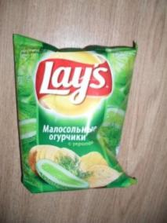 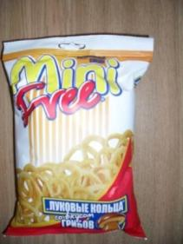

**1. Качественное определение жиров**

Методика проведения исследования:

Положите большой чипс на фильтроваль­ную бумагу и согните ее пополам, раздавив испытуемый образец на сгибе бумаги. Удали­те кусочки чипса с фильтровальной бумаги и посмотрите бумагу на свет.

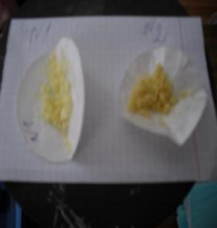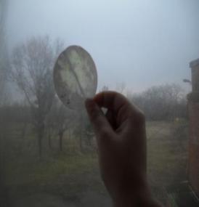 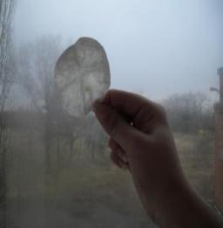  
 Рис1 «Lays» Рис 2 «Mini Free»

**Вывод:** заполняя пространство между волокнами бумаги, масло — иммерсионная жидкость (от лат. «immersio» — погружение) — уменьшает рассеяние света бумагой. Чем больше жира содержит продукт, тем больше размер про­пускающего свет пятна

**2. Определение качества растительного масла в исследуемых образцах чипсов**

Определение непредельности жиров по их отношению к бромной воде или раствору перманганата калия

На жирные пятна образцов исследуемых чипсов необходимо поместить несколько капель бромной воды или раствора перманганата калия (КМnО4).

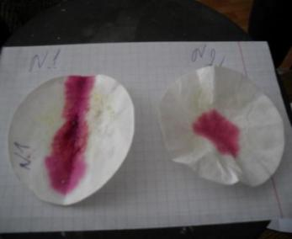

Рис №3 «опыт»

Растворы на образцах обесцветились в разной степени.

|  |  |
| --- | --- |
| Номер образца | Степень обесцвечивания раствора |
| №1 «Lays» | Практически нет |
| №2 «Mini Free» | Очень слабое |

**Вывод:** обесцвечивание раствора перманганата калия говорит о наличии в продукте непредельных карбоновых кислот, являющихся показателем качества растительного масла, на котором обжаривали данные чипсы. Чем лучше обесцвечивание раствора, тем выше качество масла.

**3. Приготовление водной вытяжки для качественного определения** **растворимых компонентов**

Методика проведения исследования:

Раскрошить 1-3 чипса (1 г) и перенеси­те крошки в пробирку. Добавить 15-20 мл дистиллированной воды и нагреть пробир­ку в пламени спиртовки. Профильтруйте об­разовавшуюся смесь. Фильтрат соберите и используйте для проведения испытаний 3-5.

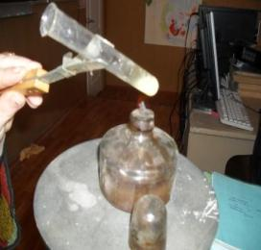

Рис №4 «опыт»

|  |  |  |
| --- | --- | --- |
| Номер образца | Качество фильтрата | Вывод |
| №1  «Lays» | Прозрачный | Содержит растворимые компоненты |
| №2«Mini Free» | мутный с интенсивной окраской | Содержит много нерастворимых компонентов |

**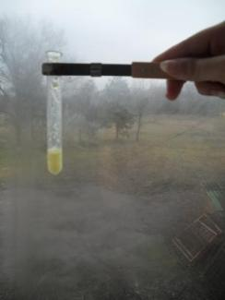 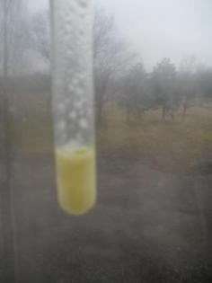**

Рис№5 «Lays» Рис№6 «Mini Free»

**Вывод:** наличие в водной вытяжке растворимых компонентов свидетельствует высокая прозрачность фильтрата. Присутствие в вытяжке нерастворимых компонентов говорит наличие на поверхности фильтра твердого остатка.

**Общий вывод**: исследование составов этих чипсов показало, что в обоих случаях в их составе присутствуют опасные пищевые добавки, которые легко можно увидеть. Однако, в чипсах состава № 2 опасных веществ больше, чем в №1. В составе обоих видов чипсов есть важные органические вещества - белки, углеводы и жиры. Но в чипсах «Lay’s» количество белков и углеводов больше, чем в чипсах «Mini Free», который в ходе опытов оказался гораздо жирнее и калорийнее остальных образцов. Среди многих токсичных веществ, при­сутствие которых в продуктах питания стро­го контролируют медики и диетологи, в по­следнее время выделяют акриламид CH2=CHC(O)NH2,поражающий главным образом нервную систему, печень и почки. В 1994 г. акриламид был отнесен специалистами Всемирной ор­ганизации здравоохранения к веществам, «вероятно канцерогенным для человека». До недавних пор продукты питания не считались возможным источником акриламида, но чрез­вычайно жестко контролировалось его со­держание в воде (летальная доза акриламида для крыс, морских свинок, кроликов состав­ляет 150-180 мг/кг; ПДК - 0,3 мг/м3). Настоя­щий шок вызвали недавно опубликованные результаты исследований шведских ученых, обнаруживших запредельные концентрации данного соединения в особо популярных продуктах питания [3].

Содержание акриламида в некоторых продуктах питания

(по данным шведской National Food Administration)

|  |  |
| --- | --- |
| **Наименование** | **Содержание акриламида** |
| **Ржаной хлеб** | **89** |
| **Кукурузные хлопья** | **53** |
| **Печенье (разные марки)** | **230** |
| **Крекер (разные марки)** | **534** |
| **Картофель фри** | **379- 755** |
| **Чипсы картофельные** | **614** |
| **Снэки** | **184** |

Еще один вид токсичных веществ - это канцерогены. Канцерогены образуются тогда, когда продукт обжаривается свыше 8 минут! Подумайте, какую дозу этих веществ вы употребляете в пищу ежедневно? В чипсах, отличающихся особой жирностью, тоже содержится немало канцерогенов, вредных для нашего здоровья. Попадая в организм, они негативно воздействуют на клетки печени, что мешает им правильно работать. В результате мы часто жалуемся на острые боли в области живота[3].

**2.2 Исследование кириешек**

Из бесед со сверстниками выяснила, что большинство из них употребляют кириешки в пищу с большим удовольствием. Да и сама я не прочь ими полакомиться. Но проблемы с пищеварением, изжога, боль в желудке, стали частыми. Мне пришлось задуматься: кириешки – это вред или польза?

Учащимся нашей школы было предложено ответить на вопросы анкеты:

1. Как часто вы употребляете кириешки?
2. С каким вкусом вы предпочитаете сухарики?

3. Какие марки кириешек вы предпочитаете?

4. Кириешки: вред или польза?



Рис№7 Результаты анкетирования

Результаты анкетирования показали, что примерно 9% учащихся употребляют кириешки каждый день, 18% – 2-3 раза в неделю, 27%- 1 раз в неделю, 45% - 1-2 раза в месяц (диаграмма 1). Более 70% ответили, что предпочитают кириешки со вкусом грибов. На вопрос о пользе и вреде кириешек более 61% сказали, что затрудняются ответить.

**Вывод:** Основные компоненты кириешек (жиры, углеводы) человеку жизненно необходимы. Чтобы избежать возможных отрицательных воздействий, необходимо соблюдать рекомендации медиков по организации питания.

«Кириешки» кушают как дети, так и взрослые. Если говорить о пользе «Кириешек», то думаю, что кроме вкусовых качеств, вряд ли найдутся другие. Этот продукт насыщен приправами и солью. Интенсивное употребление соли вредно для здоровья. Поэтому злоупотреблять этим продуктом не рекомендую.

**2.3 Исследование кока - колы**

**"Кока-Кола"** - самый известный и дорогой брэнд в мире. Эксперты оценивают его в 72, 53 млрд. долларов.

С целью изучения употребления напитка среди учеников и учителей нашей школы мною был проведен социологический опрос и практический опыт «влияние кока – колы на организм человека».

В опросе приняло участие 47 человек. Среди опрошенных число школьников (учащихся 5,8,11классов, учителя) составило 19 девочек или 41%; 15 мальчиков или 32 % и 13 взрослых или 27%.

|  |  |  |  |  |
| --- | --- | --- | --- | --- |
|  | **каждый день** | **раз в неделю** | **редко** | **не употребляю** |
| **всего** | **12,75** | **22,18** | **24,01** | **41,03** |
| **школьники** | **22,5** | **27,5** | **30** | **20** |
| **взрослые** | **1,15** | **8,05** | **12,64** | **78,16** |

**Опыт « Влияние кока – колы на печень»**

**Цель:** 1.Изучить действие пищевых добавок на печень.

2. Доказать пагубное воздействие пищевых добавок группы Е на организм человека.

**Оборудование:** Кока – кола, печень курицы, химический стакан.

**Ход работы.**

В чистый химический стакан наливаем кока-колу (рис№1).

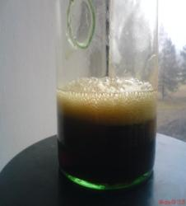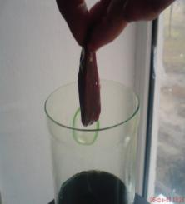

Рис №1 Рис №2

Опускаем в него кусочек печень курицы (рис№2).

Через 4часа в стакане образовался мутный осадок (рис№3).

Прошло 12 часов, и в сосуде образовался осадок в виде хлопьев из ткани печени (

Печень была разъедена составом напитка и имела многочисленные дыры (рис

**Вывод:** Опыт доказал, что состав напитка в который входят пищевые добавки группы Е (глютомат натрия) отрицательно влияют на ткани печени и не исключение, что и желудка человека.

Подводя итог проведенному мною анкетированию и исследованиям, хочется заметить, что, несмотря на те большие суммы, которые тратит компания Coca-cola на рекламу, на выбор опрошенных мною она абсолютно не влияет. К сожалению, настораживает тот факт, что большинство не знают о вреде, который наносит их здоровью употребление газированных напитков. Проведенный мною анализ сведений о составляющих данного напитка, представленный в теоретической части, все это отнюдь не способствует рекомендации к употреблению этого напитка. В этой связи не может не радовать тот факт, что достаточно большое число респондентов не употребляют этот напиток вообще – 41%. Наибольшее количество таких ответов среди взрослых – 78%. Вызывает некоторое беспокойство и то, что далеко не всегда и не все читают информацию на этикетке, что очень ярко показывает наше отношение к своему здоровью. В результате исследования образцов газированных напитков были обнаружены такие пищевые добавки как Е 211 – бензонат натрия, Е 338 – ортофосфорная кислота, подсластители Е 951, Е 952, Е 953, углекислый газ, которые могут привести к серьезным заболевания

[8].

**2.4 Исследование шоколада**

В настоящее время шоколад является одним из самых распространенных продуктов питания среди людей. Практически в каждом магазине любой желающий может его приобрести. Но к шоколаду можно подходить не только с потребительской, но и с исследовательской точки зрения, выбрав в качестве объекта химического анализа.

*Опыт 1*. ***Обнаружение в шоколаде непредельных жиров.***

Кусочек шоколада оборачивают фильтровальной бумагой и надавливают на него, чтобы на бумаге появились жировые пятна. Помещают на пятно каплю 0,5 н. раствора перманганата калия КМnО4. образуется бурый оксид марганца(8) МnО2 вследствие протекания окислительно-восстановительной реакции:

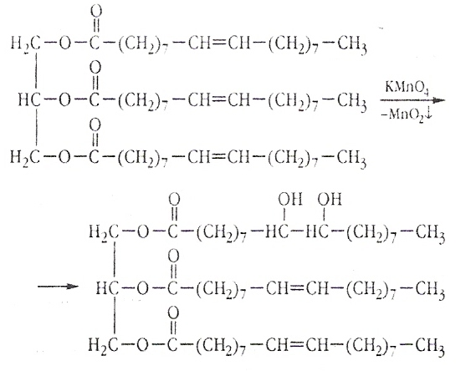

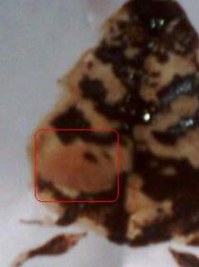

Рис №8 «Образование оксида марганца»

*Опыт 2.* ***Обнаружение в шоколаде углеводов***

Насыпают в пробирку тертый шоколад (примерно 1см по высоте) и приливают 2мл дистиллированной воды. Встряхивают содержимое пробирки несколько раз и фильтруют. Добавляют к фильтрату 1мл 2М раствора едкого натра NаОН и 2-3 капли 10%-ного сульфата меди (ll) CuSO4. встряхивают пробирку. Появляется ярко- синее окрашивание. Такую реакцию дает сахароза, представляющая собой многоатомный спирт.

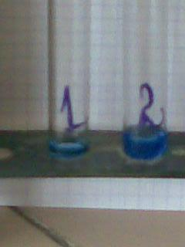

Рис №9 «Обнаружение в шоколаде углеводов»

*Опыт 3*. ***Фосфорсодержащие компоненты шоколада.***

Измельчают 1 кубик шоколада и помещают в небольшую колбу, затем приливают 15мл 96%-ного раствора этилового спирта. Взбалтывают смесь и нагревают ее в течение 15- 20мин., не доводя до кипения. Охлаждают смесь и фильтруют. Переносят полученный фильтрат в другую колбу, добавляют 5мл 1М раствора серной кислоты H2SO4 и кипятят в течение 15мин. Охлаждают смесь и затем фильтруют. Получают розово- коричневый раствор. После охлаждения наливают 1мл полученного раствора в пробирку и приливают 1мл молибденового реактива (7,5г молибдата аммония (NH4 )6Мо7О24 растворяют в 100мл 32%-ного раствора азотной кислоты). Нагревают смесь на водяной бане. Образуется желтый мелкокристаллический осадок.

При кислотном гидролизе фосфопротеидов молока (если шоколад молочный) м фосфатида лецитина (эмульгатора шоколада) образуются фосфат - ионы, которые реагируют с молибдатом аммония:

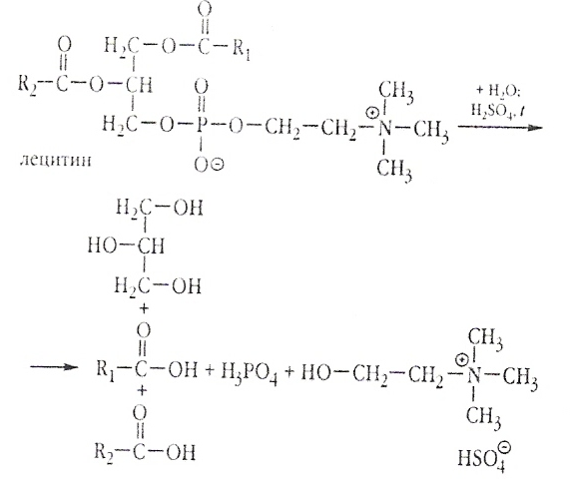

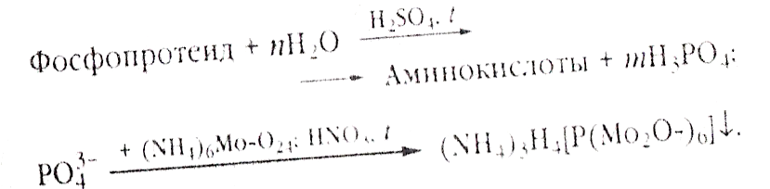

*Опыт 4*. ***Ксантопротеиновая реакция***

Насыпают в пробирку тертый шоколад (примерно 1см по высоте) и приливают 2- 3мл дистиллированной воды. Встряхивают содержимое пробирки несколько раз и фильтруют. Приливают к 1мл фильтрата, соблюдая осторожность, 0,5мл концентрированной азотной кислоты HNO3. нагревают полученную смесь. Наблюдают желтое окрашивание, переходящее в оранжево - желтое при добавлении 25%-ного раствора аммиака. Такую реакцию дают остатки ароматических аминокислот, входящие в состав белков шоколада. 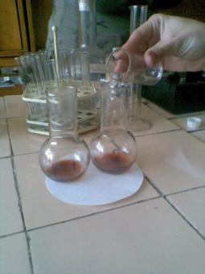

Рис № 10 «опыт №4»

*Опыт 5*. ***Обнаружение кофеина и выделение масла какао***

Помещают на часовое стекло (или в фарфоровую чашку) смесь черного шоколада и оксида магния в соотношении 2,5 : 1 (по массе). Накрывают его стеклянной пластиной и ставят на электроплитку (используют огнезащитную прокладку). Нагревают содержимое, не допуская обугливания. Происходит возгонка кофеина (tвозг < tпл; tпл = 235-237оС). Он кристаллизуется по краям стеклянной пластинки, а в центре ее конденсируется желто- коричневое масло. Кристаллы кофеина наблюдают под микроскопом.

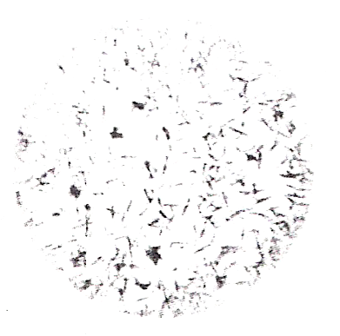

Рис № 11 Кристаллы кофеина, полученного из шоколада.

Снимают масло со стекла ватой, помещают ее в другую пробирку и приливают 2мл хлороформа. Получают желтый раствор. Аккуратно, чтобы не попала вата, переливают его в другую пробирку и добавляют 2- 3 капли 0,5н. раствора перманганата калия KMnO4. происходит восстановление KMnO4 содержащимися в масле непредельными жирами до бурого MnO2, выпадающего в осадок.

***Выводы***

|  |  |  |  |
| --- | --- | --- | --- |
| ***Опыт*** | ***Молочный шоколад*** | ***Горький шоколад*** | ***Кофейный шоколад*** |
| *1.Обнаружение непредельных жиров* | *присутствует в небольших количествах* | *очень большое содержание* | *наименьшее количество* |
| *2.Обнаружение углеводов* | *Наименьшее содержание углеводов* | *Углеводы в составе присутствуют* | *Наибольшее содержание углеводов* |
| *3.Фосфорсодержащие компоненты шоколада* | *Со всеми сортами реакция прошла одинаково. Везде присутствуют фосфорсодержащие компоненты* | | |
| *4.Ксантопротеиновая реакция* | Наибольшее содержание белков | Реакция проходила со средней скоростью | Наименьшее содержание белков |
| *6.Обнаружение кофеина и масла какао* | Кофеин и масло какао содержатся во всех сортах шоколада | | |

**Вывод:** На основании проведенных мною опытов однозначного вывода о пользе и влиянии шоколада на организм сделать нельзя, так как я проводила только качественный анализ химического состава шоколада. Хотя можно отдать предпочтение горькому шоколаду, так как он имеет средние показатели по всем исследуемым характеристикам.

**Медицинские показания:** По результатам анализа медицинских карт обучающихся нашей школы, мы выявили, что в нашей школе 58 человек из 114 болеют хроническими заболеваниями, такими как: сердечнососудистые заболевания, аллергия, заболевания мочевыводящих путей, ЖКТ. Это составляет почти 50% обучающихся.

**Общий вывод:** Подводя итог вышеизложенному, следует отметить, что в результате решения поставленных задач, выдвинутая гипотеза подтвердилась. В рационе питания городских и сельских школьников имеются продукты, содержащие пищевые добавки. Характеристика данных добавок позволила сделать вывод о том, что они не приносят пользы детскому организму, более того некоторые из них считаются опасными.   
Беседа с продавцами продуктовых магазинов позволила сделать вывод о том, что продукты, в которых содержатся пищевые добавки, продаются во всех таких магазинах. В результате анкетирования школьников, мною была выявлена частота употребления «Е-содержащих» продуктов. Питаться натуральными продуктами или травить свой организм «таблицей Менделеева»

-выбор делать только вам.

**Заключение**

1. Нужно понять, что без пищевых добавок сегодня не обойтись, поэтому не стоит панически бояться буквы «Е» на этикетке.

2. Обращайте внимание на маркировку и срок годности продукта.

3. Пусть вас не смущают «натуральные» или «идентичные натуральным» красители и ароматизаторы, но длинный список Е-добавок должен вас насторожить.

4. Если Вы склонны к аллергическим реакциям, исключите из своего рациона продукты, содержащие добавки, вызывающие аллергию.

5. Продукты быстрого приготовления используйте только в экстренных случаях.

6. Старайтесь меньше употреблять продуктов с длительным сроком хранения (копченые, консервированные).

7. Используйте только натуральные продукты для кормления грудных и маленьких детей.

8. Старайтесь как можно реже употреблять сладкую газированную воду, чипсы и сухарики.

1. Изучив материал, выяснили, что в продаже имеются продукты, содержащие опасные и безопасные пищевые добавки.
2. Проанализировав этикетки, выяснили, что не на всех продуктах имеется информация о содержащихся в них пищевых добавках, но в отдельных продуктах были обнаружены весьма опасные ингредиенты.
3. Обнаружив большой перечень вредных пищевых добавок в чипсах, сухариках, газированных напитках выработаны рекомендации по употреблению данных продуктов, разработаны и выпущены буклеты [14,15].

***Список литературы.***

1. Булдаков А. Пищевые добавки . М.: «ДеЛи принт» 2003Воробьев В.И. Слагаемые здоровья. – М.: Знание, 1987.
2. Бурдун Н.И. Кто боится буквы Е? Пищевые добавки в продуктах питания.
3. Журнал – Пища, вкус, аромат, выпуск 1, 2001г
4. Зайцев А.Н., О безопасных пищевых добавках и «зловещих» символах «Е». - Журнал «Экология и жизнь», № 4, 1999.
5. Казакова З.А. основы физиологии питания, гигиена и санитария. – М.: Экономика, 1978.
6. Крупина Т.С. Пищевые добавки. М.: «Сиринъпрема», 2006
7. Лидина Л.В. Новые добавки для различных областей пищевой промышленности. Ж-л –Пища, вкус, аромат, выпуск 3, 2001 г.
8. Материалы Центра независимой экологической экспертизы «Кедр».
9. Разговор о правильном питании/ Методическое пособие. - М.: ОЛМА ПРЕСС, 2001
10. Скурихин И.М., Нечаев А.П. Все о пище с точки зрения химика. – М.: Высшая школа, 1991.
11. Харитонов С.Н., Разрешенные и запрещенные пищевые добавки. - Журнал «Спрос», № 7,
12. <http://www.rosapteki.ru/arhiv/detail.php?ID=949>
13. <http://www.motherclub.info/2007/01/01/pishhevy>
14. <http://www.pazanda.uz/node/376>
15. <http://neways.kzd.ru/articles.php?articlesid=65>
16. [htt://www.narodvlast.ru/index.php?option=com\_content&task=view&id=321 &Itemid=38](http://www.narodvlast.ru/index.php?option=com_content&task=view&id=321%20%20&Itemid=38)

# *Приложение № 1*

# Пищевые добавки, опасные для здоровья

|  |  |  |  |
| --- | --- | --- | --- |
| Код | Вещество | Продукты | Воздействие |
|  | Мононатриевый глутамат | Бульонные кубики, полуфабрикаты, пельмени, консервы, воздушная кукуруза | Снижает порог возбудимости нейронов, раздражает парасимпатическую нервную систему, вызывает головную боль. |
| Е104 | Желтый хитолиновый | Карамель, мороженое, напитки, ликеры | Слегка токсично |
| *Е110* | *Желто- оранжевый S* | *Напитки, сиропы, пирожные, сладости, мороженое, пищевой йод* | *Противопоказано при астме и аллергии на аспирин, вызывает кожную сыпь* |
| *Е120* | Кошениль | *Аперитивы и ликеры* | *Слегка токсично* |
| *Е123* | Амарант | Рыбная икра | *Противопоказано при астме и аллергии на аспирин, вызывает кожную сыпь* |
| *Е124* | Красный кошениль А | Карамель, пирожные, печенье, сиропы, напитки, сладости, пищевой лед | Противопоказано при астме и аллергии на аспирин, вызывает кожную сыпь |
| Е127 | Эритрозин | Карамель, фрукты в сиропе, мороженое, приправы | В больших дозах вызывает рост опухолей щитовидной железы |
| *132* | *Индиго - кармин* | Мороженое, пищевой лед, засахаренные фрукты | *Слегка токсично* |
| *Е140* | *Хлорофиллы* | Мороженое, пищевой лед, сладости | Слегка токсично |
| *Е142* | Бриллиантовый зеленый | Фрукты в сахаре, карамель, ликеры, сиропы, печенье | Слегка токсично |
| *Е151* | *Черный блестящий* | Мороженое, пищевой лед, карамель, кремы | Противопоказано при астме и аллергии на аспирин |
| *Е180* | *Красный пигмент* | *Оболочка сыров* | Противопоказано при астме и аллергии на аспирин, вызывает кожную сыпь |
| *Е210* Е211  Е212  Е213 | Бензойная кислота, бензоат Na, бензоат К, бензоат Са | Напитки, соки, рыбные продукты | В больших дозах вызывают расстройство кишечника |
| *Е214* Е215  Е216  Е217  Е218  Е219 | Эфиры пара гидроксибензойной кислоты и ее соли | Рыбные продукты, майонез | В больших дозах вызывают расстройство кишечника |
|  | | | |
| *Е220* | *Сернистый ангидрид* | Морепродукты, повидло, уксус, вина, напитки, сушеные грибы | Снижает уровень Са в организме, разрушает витамин В |
| Е221  Е222  Е223  Е224  Е225  Е226  Е227  Е228 | Сульфит Na, гидросульфит Na, пиросульфит К, сульфит К, гидросульфит Са, бисульфит К | Морепродукты, повидло, уксус, вина, напитки, сушеные грибы | Вызывает головную боль, кашель, затрудняет дыхание |
| Е230  Е231  Е232  Е233 | Дифенил, ортофенилфенол, ортофенилфенол натриевая соль, тиабендозол | Обработка цитрусовых и бананов | *Легко впитываются в кожу* |
| *Е239* | Гексаметилен - теграмин | *Макаронные изделия* | *Мутации* |
| *Е240* | *Формальдегид* | *Обработка молока* | *Мутации* |
| *Е249* Е250 | Нитрит К, нитрит Na | Мясо, консервы, колбасные изделия | Взаимодействует с аминами, образуя нитрозамины в организме |
| *Е251* Е252 | *Нитрат К, нитрат Na* | Мясо, консервы, колбасные изделия | Метагемоглобинемия у детей младшего возраста |
| *Е304* | Аскорбилла пальмитат | Маргарин, масло, майонез | Способствует образованию камней в мочевом пузыре |
| *Е310* Е311  Е312 | Дубильно-кислые соли | *Маргарин, масло, жевательная резинка* | Эритемы на слизистой оболочке рта |
| *Е320* | Бутил гидроксианизол | *Маргарин, масло, жевательная резинка* | Увеличивает содержание холестерола и жидкости |
| *Е321* | *Бутил гидрокситолуол* | Маргарин, масло, жевательная резинка | Опасно в сочетании с Е320 в составе жевательной резинки |
| *Е338* Е339  Е340  Е341 | Ортофосфорная кислота и ее соли | Газированные безалкогольные напитки, желатин | Способствует заболеванию рахитом |
| *Е414* | *Гуммиарабик* | Соусы, кремы, выпечка, жевательная резинка, сладости | Способствует риниту и астме |
| *Е450* | *Полифосфаты* | Выпечка, колбасные изделия, плавленый сыр, окорока, полуфабрикаты, картофельная мука | Выводит из организма кальций |

# *Приложение № 2*

# *Неразрешённые добавки*

 — это добавки, которые не тестировались или проходят тестирование, но окончательного результата пока нет.

* [E127](http://ru.wikipedia.org/wiki/E127) — [Эритрозин](http://ru.wikipedia.org/wiki/%D0%AD%D1%80%D0%B8%D1%82%D1%80%D0%BE%D0%B7%D0%B8%D0%BD) — запрещен в ряде стран
* [E154](http://ru.wikipedia.org/w/index.php?title=E154&action=edit&redlink=1) — Коричневый FK
* [E173](http://ru.wikipedia.org/wiki/E173) — [Алюминий](http://ru.wikipedia.org/wiki/%D0%90%D0%BB%D1%8E%D0%BC%D0%B8%D0%BD%D0%B8%D0%B9)
* [E180](http://en.wikipedia.org/wiki/E180) — Рубиновый литол ВК
* [E388](http://ru.wikipedia.org/w/index.php?title=E388&action=edit&redlink=1) — Тиопропионовая кислота
* [E389](http://ru.wikipedia.org/w/index.php?title=E389&action=edit&redlink=1) — Дилаурилтиодипропионат
* [E424](http://ru.wikipedia.org/w/index.php?title=E424&action=edit&redlink=1) — Курдлан
* [E512](http://en.wikipedia.org/wiki/E512) — [Хлорид олова(II)](http://ru.wikipedia.org/wiki/%D0%A5%D0%BB%D0%BE%D1%80%D0%B8%D0%B4_%D0%BE%D0%BB%D0%BE%D0%B2%D0%B0%28II%29)
* [E537](http://ru.wikipedia.org/w/index.php?title=E537&action=edit&redlink=1) — Гексацианоманганат железа
* [E557](http://ru.wikipedia.org/w/index.php?title=E557&action=edit&redlink=1) — Силикат цинка
* [E912](http://en.wikipedia.org/wiki/E912) — Эфиры монтаниновой кислоты
* [E914](http://ru.wikipedia.org/w/index.php?title=E914&action=edit&redlink=1) — Окисленный полиэтиленовый воск
* [E916](http://ru.wikipedia.org/w/index.php?title=E916&action=edit&redlink=1) — Кальция йодат
* [E917](http://ru.wikipedia.org/w/index.php?title=E917&action=edit&redlink=1) — Калия йодат
* [E918](http://ru.wikipedia.org/wiki/E918) — Оксиды азота
* [E919](http://ru.wikipedia.org/wiki/E919) — Нитрозил хлорид
* [E922](http://ru.wikipedia.org/w/index.php?title=E922&action=edit&redlink=1) — Персульфат калия
* [E923](http://ru.wikipedia.org/w/index.php?title=E923&action=edit&redlink=1) — Персульфат аммония
* [E924b](http://ru.wikipedia.org/w/index.php?title=E924b&action=edit&redlink=1) — Бромат кальция
* [E925](http://ru.wikipedia.org/wiki/E925) — [Хлор](http://ru.wikipedia.org/wiki/%D0%A5%D0%BB%D0%BE%D1%80)
* [E926](http://ru.wikipedia.org/wiki/E926) — [Диоксид хлора](http://ru.wikipedia.org/wiki/%D0%94%D0%B8%D0%BE%D0%BA%D1%81%D0%B8%D0%B4_%D1%85%D0%BB%D0%BE%D1%80%D0%B0)
* [E929](http://ru.wikipedia.org/wiki/E929) — [Перекись ацетона](http://ru.wikipedia.org/wiki/%D0%9F%D0%B5%D1%80%D0%B5%D0%BA%D0%B8%D1%81%D1%8C_%D0%B0%D1%86%D0%B5%D1%82%D0%BE%D0%BD%D0%B0)

Разрешены в России, но запрещены в Евросоюзе:

* [E102](http://ru.wikipedia.org/wiki/E102) — [Тартразин](http://ru.wikipedia.org/wiki/%D0%A2%D0%B0%D1%80%D1%82%D1%80%D0%B0%D0%B7%D0%B8%D0%BD)

# *Приложение № 3*

# *ПИЩЕВЫЕ ДОБАВКИ, ИСПОЛЬЗУЕМЫЕ В ПРОИЗВОДСТВЕ КИРИЕШЕК*

|  |  |  |  |
| --- | --- | --- | --- |
| Марка кириешек | Масла | Пищевые и вкусовые добавки, ароматизаторы (вкусоароматические вещества) | Надпись на упаковке |
| «Light» | растительное | Усилители вкуса Е 621, Е 627, Е 631  Антислеживатель  диоксид кремния Е 220, фосфад кальция  Вкусоароматическая добавка «Грибы в сметане», | Ингредиенты с буквенным кодом «Е» одобрены Минздравом РФ и Европейским сообществом, как безопасные. |
| «Cheetos» | растительное | Глутомат натрия Е 621, гуанилат натрия инозиат натрия, лимонная кислота Е 330, рыбный порошок, креветочный порошок | Без исскуственных красителей и консервантов |
| «Хрус  team» | растительное  соевое | Глутомат натрия Е 621, натрий 5 – рибонуклиотид Е 635, Лимонная кислота Е 330, сырный порошок, экстракт паприки Е 160, экстракт турмерика -чесночный порошок, экстракт солода | Противопоказано при индивидуальной непереносимости к белку молока |
| «Кириеш  ки» | растительное | Усилители вкуса  Е 621, гуанилат натрия Е 627, Е 631  Антислеживатель Е 551  Ароматизатор пищевой «бекон», экстракт паприки Е 160, краситель Е 100 | Ингредиенты с буквенным кодом «Е» одобрены Минздравом РФ и Европейским сообществом, как безопасные. |